VI编辑器_终端编辑器
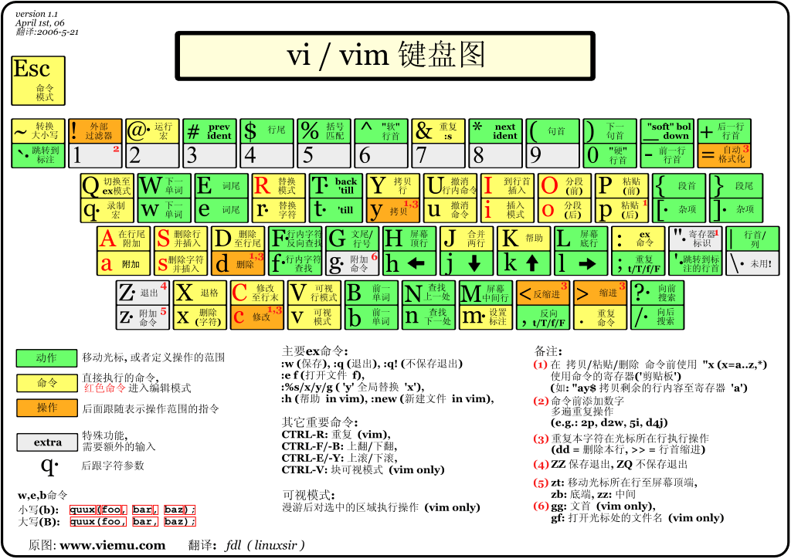

目标
- vi简介
- 打开和新建文件
- 三种工作模式
- 常用命令查询

1 简介

1.1 学习vi的目的
- 在工作中, 要对 服务器上的 文件进行 简单 的修改, 可以使用 ssh 登录到远程服务器上, 并且使用 vi编辑器 进行简单的编辑即可
- 需要修改的文件包括
  - 源代码
  - 配置文件
    - 例如: tomcat服务器的配置文件
    - 例如: 网卡信息的配置文件

- 在没有图形界面的环境下, 要编辑文件, vi是最佳选择
每一个使用linux的程序员,都应该或多或少的学习一些vi的常用命令

1.2 vi 和 vim
- 在很多linux发行版中, 直接把vi做成vim的 软连接

1.2.1 VI
- vi是 visual interface的简称, 是linux中最经典的文本编辑器
- vi 的核心设计思想
  - 让程序员的手指始终保持在键盘的 核心区域, 就能完成所有的编辑操作
- vi的特点
  - 只能是编辑 文本内容, 不能对 字体 段落进行排版
  - 不支持鼠标操作
  - 没有菜单
  - 只有命令
- vi编辑器在 系统管理 服务器管理 编辑文件时, 其功能永远不是图形界面的编辑器能比拟的

1.2.2 VIM
vim = vi improved
viM 是从vi发展出来的文本编辑器, 支持代码补全、编译及错误跳转等方便编程的功能提别丰富, 在程序员中被广泛使用, 被称为编辑器之神

2 打开和新建文件
- 在终端中输入vim在后面跟上 文件名 即可
vim 文件名
- 如果文件已经存在, 会直接打开该文件
- 如果文件不存在, 保存且退出时 就会新建一个文件
1 vim 没有的文件名
2 编辑内容
2.1 编写类
2.2 输出一行语句
2.3 复制粘贴 2.2内容 19次
2.4 保存且退出
3 查看
注意: 本节重点是 打开 和 新建文件, 其他命令后面会一一讲解

2.1 打开文件并且定位行
- 在日常工作中, 有可能会遇到打开一个文件, 并定位到指定行的情况
- 例如: 在开发是, 知道某一行代码有错误, 可以 快速定位 到出错误代码的位置
- 这个时候, 可以使用以下命令打开文件
vim 文件名 +行数
提示: 如果只带上+ 而不指定行号, 会直接定位到文件末尾

2.2 异常处理
- 如果 vi 异常退出, 在磁盘上可能会保存有 交换文件
- 下次再使用 vi 编辑文件时, 会看到以下屏幕信息, 按下字母 d 删除交换文件即可
提示: 按下键盘时, 注意关闭输入法
- 如何产生
  - 编辑文件, 没有退出, 关闭回话窗口
  - 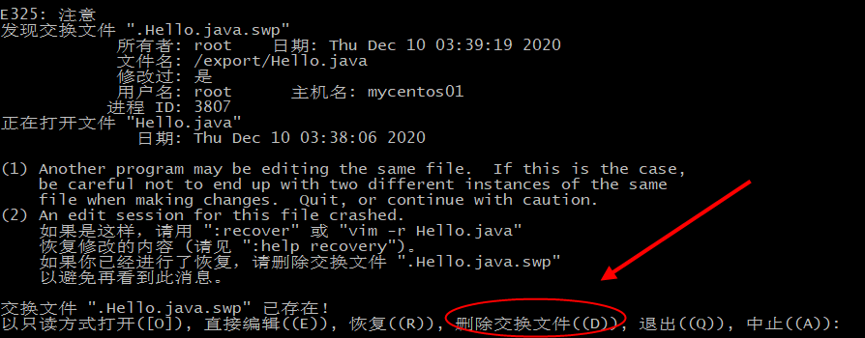

2.3 VI三种工作模式
- VI有三种工作模式
- 命令模式
  - 打开文件首先进入命令模式, 是使用vi的入口
  - 通过 命令 对文件进行常规的编辑操作, 例如 定位 翻页 复制 粘贴 删除 ... ...
  - 在其他图形编辑器下, 通过 快捷键 或者 鼠标 实现的操作, 都在 命令模式 下实现
- 末行模式 -- 执行 保存 退出等操作
  - 要退出 vi 返回到控制台, 需要在末行模式下输入命令:
  - 末行模式 是 vi 的出口
- 编辑模式 -- 正常的编辑文字
工作模式切换
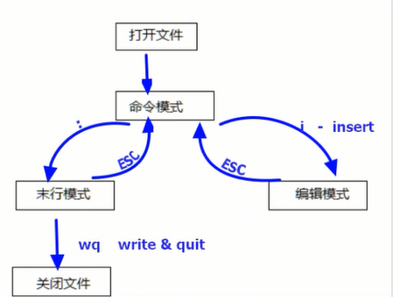

2.4 末行模式命令
命令 | 英文 | 功能
w | write | 保存
q | quit | 退出,如果没有保存,不允许退出
q! | quit | 强行退出,不保存退出
wq | write & quit | 保存且退出
x |  | 保存并退出
ZZ |  | 保存并退出

4 常用命令

命令线路图
- 重复次数
- 在命令模式下, 先输入一个数字, 再加上一个命令, 可以让该命令 重复执行n次, 如: 19p
- 移动和选择(多练)
vi之所以快, 关键在于 能够快速定位到要编辑的代码行
移动命令 能够和 编辑操作 组合使用
- 编辑操作
  - 删除 复制 粘贴 替换 缩排
- 撤销和重复
- 查找替换
- 编辑

学习提示
- vi命令较多, 不要期望一下子全部都记住, 个别命令忘记了, 只是会影响编辑速度而已. 在使用vi命令时, 注意 关闭中文输入法

4.1 移动
要熟练使用vi, 首先应该学会怎么在 命令模式下 快速移动光标编辑操作命令 能够和移动命令一起使用

1) 上 下 左 右
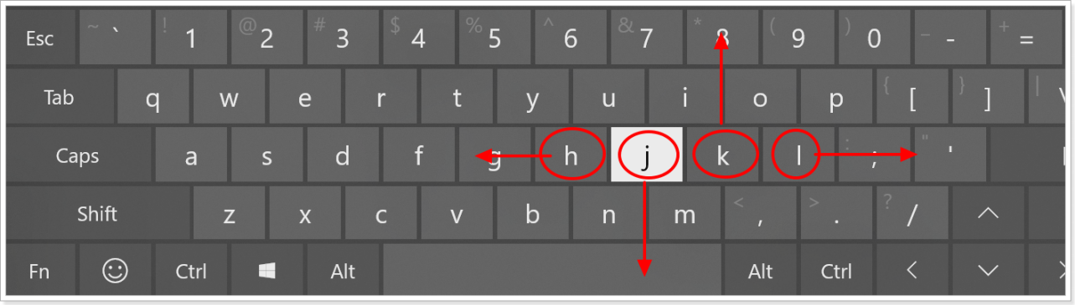

命令 | 功能 | 手指
h | 向左 | 食指
j | 向下 | 食指
k | 向上 | 中指
l | 向右 | 无名指

2) 行内移动
命令 | 英文 | 功能
w | word | 向后移动一个单词
b | back | 向前移动一个单词
0 |  | 行首
^ |  | 行首, 第一个不是空白字符的位置
$ |  | 行尾

3) 行数移动
命令 | 英文 | 功能
gg | go | 文件顶部
G | go | 文件末尾
数字gg | go | 移动到 数字 对应行数
数字G | go | 移动到 数字 对应行数
: 数字 |  | 移动到数字对应的 行数

4) 屏幕移动
命令 | 英文 | 功能
Ctrl + b | back | 向上翻页
Ctrl + f | forward | 向下翻页
H | Head | 屏幕顶部
M | Middle | 屏幕中间
L | Low | 屏幕底部

4.2 移动(程序)

1) 段落移动
- vim中使用 空行 来区分段落
- 程序开发时, 通常 一段功能相关的代码会写在一起 -- 之间没有空行
- 命令 | - 功能
- { | - 上一段
- } | - 下一段

2) 括号切换
- 在程序世界中, ()、[]、{}使用率很高, 而且 都是成对出现的.
- 命令 | - 功能
- % | - 括号匹配及切换

3) 标记
- 在开发时, 某一块代码可能需要稍后处理, 例如: 编辑、查看
- 此时先试用 m 增加一个标记, 这样可以 在需要时快速的跳转回来 或者 执行其他编辑操作
- 标记名称 可以是 a~z 或者 A~Z 之间的任意 一个 字母
- 添加了标记的 行如果删除, 标记同时被删除
- 如果 在其他行添加了相同名称的标记, 之前添加的标记也会被替换掉
命令 | 英文 | 功能
mx | mark | 添加编辑x, x是a~z 或者 A~Z的任意一个字母
'x |  | 直接定位到标记x所在的位置

4.3 选中文本(可视模式)
- 学习 复制 命令前, 应该先学会 怎么样选中 要复制的代码
- 在 vi 中要选择文本, 需要显示 visual 命令切换到 可视模式
- vi 中提供了 三种 可视模式, 可以方便程序员的选择 选中文本的方式
- 按 ESC 可以放弃选中, 返回到 命令模式
命令 | 模式 | 功能
v | 可视模式 | 从光标位置开始按照正常模式选择文本
V | 可视化模式 | 选中光标经过的完整行
Ctrl + v | 可视块模式 | 垂直方向选中文本 用来做注释
- 可视模式下, 可以和 移动命令 连用, 例如 ggVG 能够 选中所有的内容

4.4 撤销和恢复撤销(保命指令)
在学习编辑命令之前,先要知道怎样撤销之前一次 错误的 编辑操作
作用等同于windows -> ctrl+z
命令 | 英文 | 功能
u | undo | 撤销上次的命令(ctrl + z)
Ctrl + r | uredo | 恢复撤销的命令

4.5 删除文本
命令 | 英文 | 功能
x | cut | 删除光标所在的字符,或者选中的文字
d(移动命令) | delete | 删除移动命令对应的内容
dd | delete | 删除光标所在行, 可以ndd删除多行
D | delete | 删除至行尾
提示: 如果使用 可视模式 已经选中了一段文本, 那么无论使用 d 还是 x, 都可以删除选中文本
删除命令可以和移动命令连用, 以下是常见的组合命令:
命令 | 作用
dw | 从光标位置删除到单词末尾
d0 | 从光标位置删除到一行的起始位置
d} | 从光标位置删除到段落末尾
ndd | 从光标位置向下连续删除 n 行
d'a | 从光标所在行 删除到 标记a 之间的所有代码

4.6 复制和剪切
- vi 中提供有一个 被复制文本的缓冲区
  - 复制 命令会将选中的文字保存在缓冲区
  - 删除 命令删除的文字会被保存在缓冲区
  - 在需要的位置, 使用 粘贴 命令可以将缓冲对的文字插入到光标所在的位置
命令 | 英文 | 功能
y(复制命令) | copy | 复制
yy | copy | 复制一行,可以nyy复制多行
d(剪切命令) | delete | 剪切
dd(剪切) | delete | 剪切一行, 可以 ndd 剪切n行
p | paste | 粘贴

提示:
- 命令 d 、x 类似于图形界面的 剪切操作 -- ctrl + x
- 命令 y 类似于 图形界面的 复制操作 -- Ctrl + C
- 命令 p 类似于图形界面的 粘贴操作 -- Ctrl + v
- vi中的文本缓冲区只有一个,如果后续做过 复制、剪切操作, 之前缓冲区中的内容会被替换.
注意
- vi中的 文本缓冲区 和 系统的 剪切板 不是同一个
- 所以在其他软件中使用 Ctrl + C 复制的内容, 不能再 vi 中通过 p 命令粘贴
- 可以在 编辑模式 下使用 鼠标右键粘贴

4.7 替换
命令 | 英文 | 功能 | 工作模式
r | replace | 替换当前字符 | 命令模式
R | replace | 替换当前行光标后的字符 | 替换模式
- R 命令可以进入 替换模式, 替换完成后, 按下ESC , 按下 ESC 可以回到 命令模式
- 替换命令 的作用就是不用进入 编辑模式, 对文件进行 轻量级的修改

4.8 缩排和重复执行
命令 | 功能
>> | 向右增加缩进
<< | 向左减少缩进
. | 重复上次命令
- 缩进命令 在开发程序时, 统一增加代码的缩进 比较有用!
  - 一次性 在选中代码前增加 4 个空格, 就叫做 增加缩进
  - 一次性 在选中代码前删除 4 个空格, 就叫做 较少缩进
- 在 可视模式 下, 缩排命令 主需要使用 一个 > 或者 <
在程序中, 缩进 通常用来表示代码的归属关系
- 前面空格越少, 代码的级别越高
  - 前面空格越多, 代码的级别越低

4.9 查找
常规查找
命令 | 功能
/str | 查找str
- 查找到指定内容之后, 使用 Next 查找下一个出现的位置
  - n : 查找下一个
  - N : 查找上一个
- 如果不想看到高亮显示, 可以随便查找一个文件中不存在的内容即可

- 单词快速匹配
命令 | 功能
* | 向后查找当前光标所在单词
# | 向前查找当前光标所在单词
- 在开发中, 通过单词快速匹配, 可以快速看到这个单词在其他位置使用过

4.10 查找并替换
- 在 vi 中查找和替换命令需要在 末行模式 下执行
- 记忆命令格式
:%s///g
- 全局替换
- 一次向 替换文件中的 所有出现的旧文本
- 命令格式如下
- :%s/旧文本/新文本/g
- 可视区域替换
- 先选中 要替换文字的 范围
- 命令格式如下
:s/旧文本/新文本/g
- 确认替换
c confirm 确认
- 如果把末尾的 g 改成 gc 在替换的时候, 会有提示! 推荐使用
- 命令格式如下
- :%s/旧文本/新文本/gc
- y - yes 替换
- n - no 不替换
- a - all 替换所有
- q -quit 退出替换
- l - last 最后一个, 并把光标移动到行首
- ^E 向下滚屏
- ^Y 向上滚屏

4.11 插入命令(重要)
- 在 vi 中除了常用 i 进入编辑模式 外, 还提供了一下命令同样可以进入编辑模式
命令 | 英文 | 功能 | 常用
i | insert | 在当前字符前插入文本 | 常用
I | insert | 在行首插入文本 | 较常用
a | append | 在当前字符后添加文本
A | append | 在行末添加文本 | 较常用
o |  | 在当前行后面插入一空行 | 常用
O |  | 在当前行前面插入一空行 | 常用

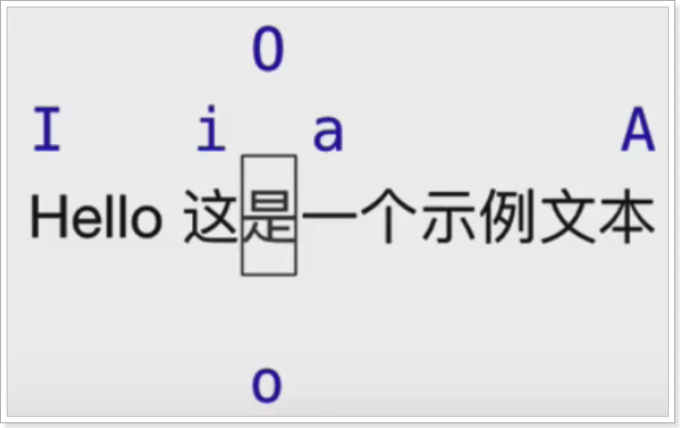

4.12 练习

演练1 -- 编辑命令 和 数字连用
- 在开发中, 可能会遇到连续输入 N 个同样的字符
- 例如: ********** 连续10个星号
要实现这个效果可以在 命令模式 下
- 输入 10, 表示要重复10次
- 输入 i 进入 编辑模式
- 输入 * 也就是重复的文字
- 按下 ESC 返回 命令模式, 返回之后 vi 就会把 第 2、3 两步的操作重复 10 次
提示： 正常开发时， 在 进入编辑模式之前，不要按数字

演练2 -- 利用 可视块 给多行代码增加注释
- 在开发中， 可能会遇到一次向给多行代码 增加注释 的情况
在java中， 要给代码增加注释， 可以在代码前增加一个 //
要实现这个效果可以在 命令模式 下
- 移动到要添加注释的 第1行代码, 按 ^ 来到行首
- 按 Ctrl + v 进入 可视化 模式
- 使用 j 向下连续选中要添加的代码行
- 输入 I 进入编辑模式 , 并在 行首插入, 注意: 一定要使用 I
- 输入 // 也就是 注释符号
- 按下 ESC 返回到 命令模式, 返回之后 vi 会在之前选中的每一行代码 前 插入 //

演练3: 坦克大战案例
- 已经学习过的 末行命令
命令 | 英文 | 功能
:w 文件 |  | 另存为
:w | write | 保存(ctrl + s)
:q | quit | 退出, 如果没有保存,不允许退出
:q! | quit | 强行退出, 不保存退出
:wq | write & quit | 保存并退出
:x |  | 保存并退出
:ZZ |  | 保存并退出
在实际开发中, 可以使用 w 命令 阶段性的备份代码

